ZONAS DE NAVEGACIÓN
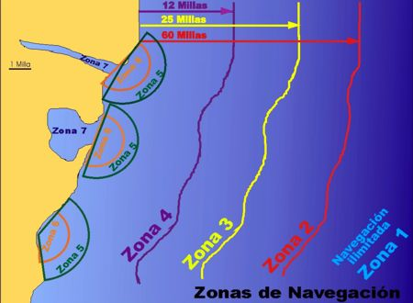
Las embarcaciones de recreo, según sus dimensiones y características, están homologadas para navegar por una zona determinada.
La delimitación de estas Zonas vigente en España, es la siguiente:
CATEGORÍA DE DISEÑO A: NAVEGACIÓN OCEÁNICA
- ZONA 1: Navegación ilimitada.
- FUERZA DEL VIENTO: Más de 8.
- ALTURA DE LAS OLAS: Más de 4.

CATEGORÍA DE DISEÑO B: NAVEGACIÓN EN ALTA MAR
- ZONA 2: Navegación entre la costa y 60 millas náuticas.
- ZONA 3: Navegación entre la costa y 25 millas náuticas.
- FUERZA DEL VIENTO: Hasta 8 incluido.
- ALTURA DE LAS OLAS: Hasta 4 incluido.

CATEGORÍA DE DISEÑO C: NAVEGACIÓN EN AGUAS COSTERAS
- ZONA 4: Navegación entre la costa y 12 millas náuticas.
- ZONA 5: Navegación entre la costa y 5 millas náuticas.
- ZONA 6: Navegación entre la costa y 2 millas náuticas.
- FUERZA DEL VIENTO: Hasta 6 incluido.
- ALTURA DE LAS OLAS: Hasta 2 incluido.

CATEGORÍA DE DISEÑO D: NAVEGACIÓN EN AGUAS PROTEGIDAS
- ZONA 7: Navegación en aguas costeras protegidas.
- FUERZA DEL VIENTO: Hasta 4 incluido.
- ALTURA DE LAS OLAS: Hasta 0,5 incluido.
Las embarcaciones de recreo se homologan para la navegación en una de estas categorías. Una embarcación puede estar homologada para un cierto número de ocupantes en una categoría y para otro número de ocupantes para otra categoría.

